Chapitre 11
Configurations géométriques

Équation d’un cercle

À partir du centre et du rayon
Définition :
O est un point et r un nombre réel strictement positif.
L’ensemble des points M du plan vérifiant OM = r est le cercle de centre O et de rayon r.

Propriété :
Soit 𝒞 un cercle de centre Ω (x₀; y₀) et de rayon R.
Un point M (x ; y) appartient au cercle 𝒞 si, et seulement si :
(x – x₀)² + (y – y₀)² = R².
Cette équation est une équation cartésienne du cercle 𝒞.

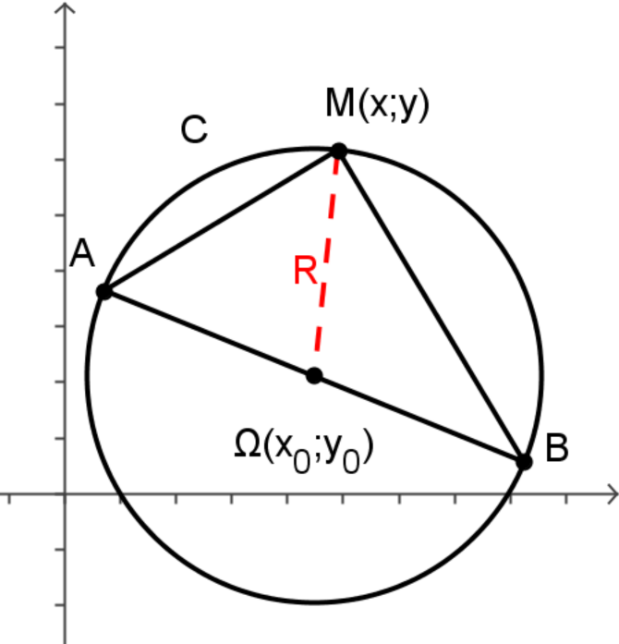
Démonstration :
M ∈ 𝒞 ⇔ ΩM = R ⇔ ΩM² = R².
Or dans , on a ΩM² = (x – x₀)² + (y – y₀)².

Exemples :
- Dans un repère orthonormé , l’équation du cercle 𝒞 de centre Ω (-2 ; 3) passant par le point A (2 ; 1) est :
(x + 2)² + (y – 3)² = 20
car ΩA² = (2 – (-2))² + (1 – 3)² = 4² + (-2)² = 16 + 4 = 20.
- Soit l’ensemble des points M (x ; y) vérifiant x² + y² + 6x – 2y + 8 = 0.
x² + y² + 6x – 2y + 8 = 0⇔ [x² + 6x] + [y² – 2y] + 8 = 0
⇔[(x + 3)² – 9] + [(y – 1)² – 1] + 8 = 0 ⇔(x + 3)² + (y – 1)² = 2
On reconnaît l’équation du cercle 𝒞 de centre Ω (-3 ; 1) et de rayon .

À partir du diamètre
Propriété :
Soit 𝒞 un cercle de diamètre [AB].
Un point M appartient au cercle 𝒞 si, et seulement si, .

Démonstration :
- Si M est distinct de A et B :
⇔ les droites (MA) et (MB) sont orthogonales
⇔ le triangle AMB est rectangle en M
⇔ M appartient au cercle de diamètre [AB].
- Si M = A ou M = B, alors le point M appartient évidemment au cercle de diamètre [AB], et le produit scalaire est nul (car ou ).

Exemple :
Soit A (1 ; 3) et B (-3; 1).
Le cercle 𝒞 de diamètre [AB] est l’ensemble des points M (x ; y) tels que .
On a et donc .
On obtient alors x² + 2x – 3 + y² – 4y + 3 = 0, et ainsi (x + 1)² – 4 + (y – 2)² – 1 = 0.
𝒞 est donc le cercle de centre Ω (-1 ; 2) et de rayon .

Applications au triangle

Formule de la médiane
Définition :
Dans un triangle, la médiane issue d’un sommet est la droite qui passe par ce sommet et le milieu du côté opposé.
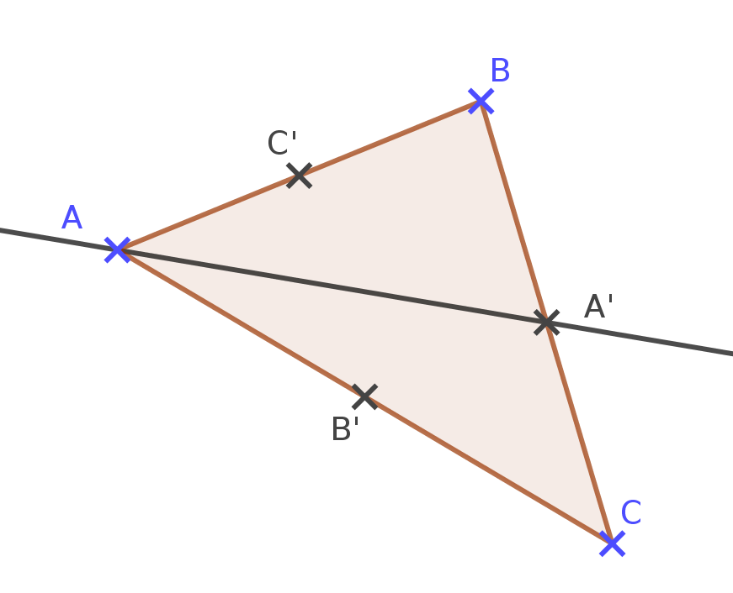

Définition :
On appelle centre de gravité d’un triangle ABC l’unique point G tel que .

Propriétés :
- Les médianes d’un triangle sont concourantes.
- Leur point d’intersection est le centre de gravité
- Le centre de gravité est situé aux deux tiers d’une médiane en partant du sommet dont elle est issue.

Démonstrations :
Soit A’, B’ et C’ les milieux respectifs des côtés [BC], [AC] et [AB].
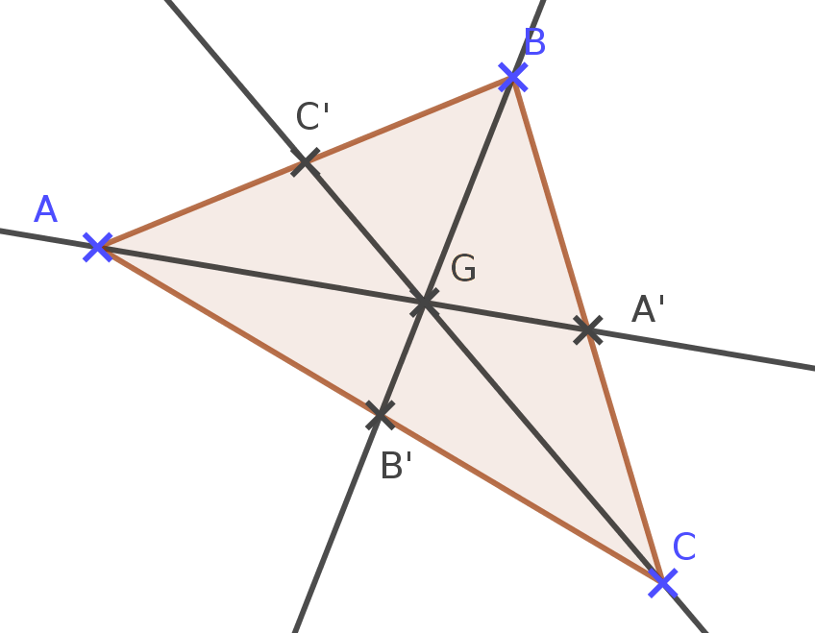
G est le centre de gravité de ABC donc , et donc .
Comme A’ est le milieu de [BC], alors et donc .
De même et : G appartient donc à chacune des médianes du triangle, elles sont donc concourantes et leur point d’intersection est le centre de gravité de ABC.
De plus, on a bien ; et .

Propriétés :
Soit A et B deux points du plan, et I le milieu du segment [AB].
Pour tout point M du plan :

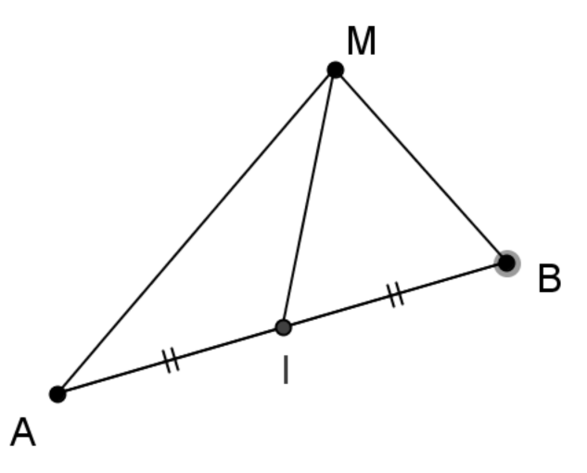
Démonstration :
Pour tout point M du plan, on a .
Ainsi,
qui s’écrit encore :
Or I est le milieu de [AB] ; on a donc et .
On a donc .

Exemple :  Dans le triangle ABC ci-contre, on a  On a donc :  , soit . | 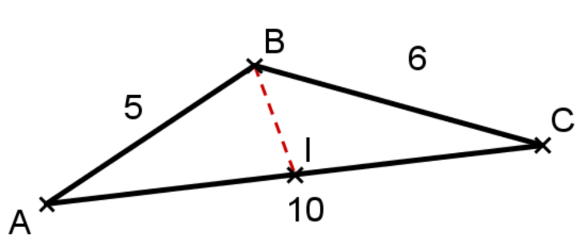

Formule d’Al-Kashi
Dans un triangle ABC, on notera :
a = BC, b = AC, c = AB, , ,
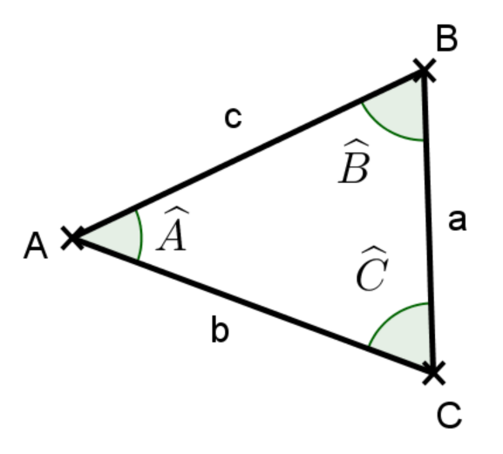
Propriétés :
Pour tout triangle ABC, on a :

Démonstration :
.
Or qui est l’égalité recherchée.

Exemple :
Soit EFG un triangle tel que EF = 7, FG = 4 et EG = 5.
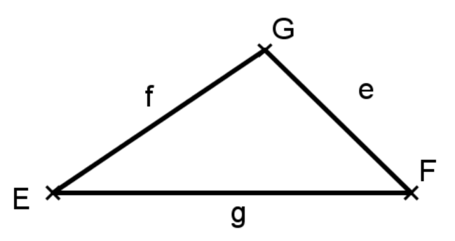
On cherche à déterminer les mesures de ses angles.
On a donc :
Soit . D’où soit .
De même : . D’où soit .
Donc , soit .

Formule des aires
Propriété :
Pour tout triangle ABC non aplati, si on note 𝒜 l’aire du triangle ABC, on a :
𝒜 =
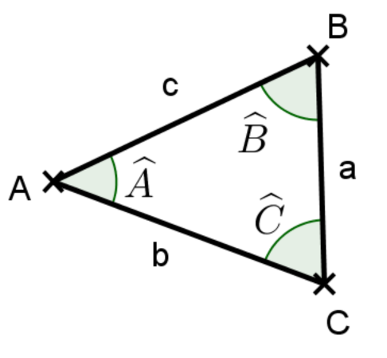
Démonstration (par disjonction des cas) :
Appelons H le pied de la hauteur issue de C dans le triangle ABC.
Cas 1 : est aigu  On a  Dans le triangle AHC rectangle en H, on a , c’est-à-dire .  ce que l’on peut encore écrire | 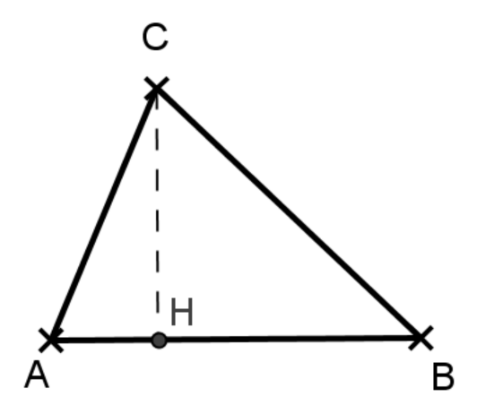
Cas 2 : est droit  H et A sont confondus ; on a donc .  Dans ce cas, on a , donc ;  on peut alors écrire | 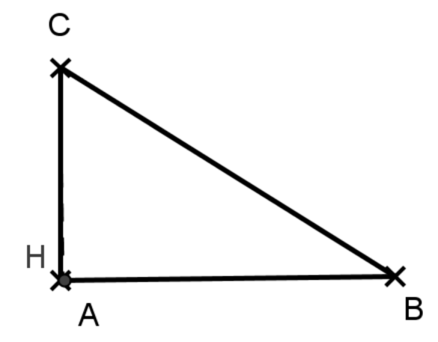
Cas 3 : est obtus  et sont supplémentaires ;  ils ont donc le même sinus :  Dans le triangle AHC rectangle en H, on a ,  c’est-à-dire ;  ce que l’on peut encore écrire | 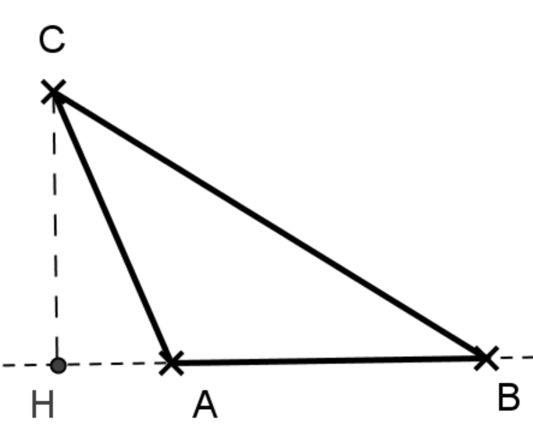
Dans tous les cas, on peut écrire .
On peut donc exprimer l’aire 𝒜 du triangle ABC : 𝒜 = ;
ce qui s’écrit également 𝒜 = .

Propriété :
Pour tout triangle ABC non aplati, on a :

Démonstration :
On utilise la formule et on divise par le produit , ce qui donne :
ou encore .

Résolution de problèmes géométriques

Lieux géométriques
Définition :
Un lieu géométrique est un ensemble de points qui satisfont une même condition.

Exemples :
L’ensemble des points M qui vérifient :
- MA = MB est la médiatrice du segment [AB].
- est la droite (AB) ou une partie de celle-ci selon les valeurs de k.
- ΩM = r (avec r > 0) est le cercle de centre Ω et de rayon r.

Optimisation géométrique
Définition :
Optimiser une quantité, c’est trouver un point, ou un lieu, qui la maximise ou la minimise.

Exemple :
Soient les points A (4 ; 0) et B (0 ; 11).
On place un point M sur le segment [AB] et on place N et P sur les axes de façon à ce que MNOP soit un rectangle.
On veut savoir où placer le point M de façon à ce que l’aire du rectangle soit maximale.

À l’aide d’un logiciel de géométrie dynamique, on a tracé la figure et on a fait afficher un point C qui a pour abscisse celle du point M et pour ordonnée l’aire du rectangle.
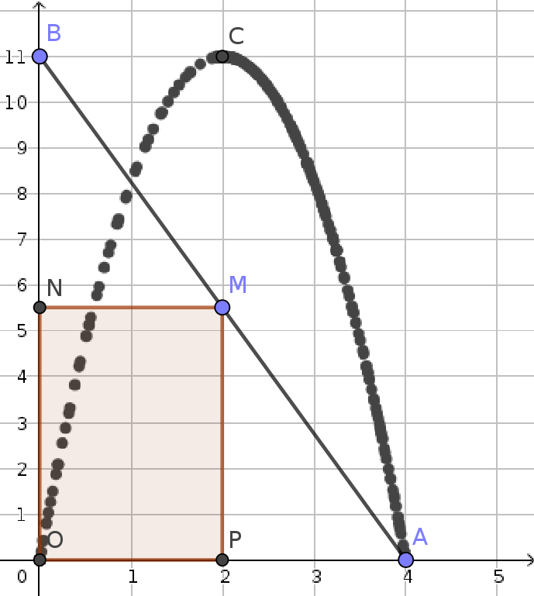
On conjecture que cette aire est maximale pour le point M de coordonnées (2 ; 5,5).

